“Київський фаховий коледж зв’язку”

Циклова комісія Комп’ютерної інженерії

**ЗВІТ ПО ВИКОНАННЮ**

**ЛАБОРАТОРНОЇ РОБОТИ №1**

з дисципліни: «Операційні системи»

**Тема: “Знайомство з робочим середовищем віртуальних машин та особливостямиопераційної системи Linux”**

Виконали

студенти

групи

БІКС-13

Команда JRSY: Андрущик П.С. та

Бурбан Д.Ю.

Перевірив викладач

Сушанова В.С.

Київ 2022

**Мета роботи:**

1. Отримання практичних навиків роботи з середовищами віртуальних машин та операційними системами різних типів та сімейств – їх графічною оболонкою, входом і виходом з системи, ознайомлення зі структурою робочого столу, вивчення основних дій та налаштувань при роботі в системі.

**Матеріальне забезпечення занять**

1. ЕОМ типу IBM PC.

2. ОС сімейства Windows (Windows 7).

3. Віртуальна машина – Virtual Box (Oracle).

4. Операційна система GNU/Linux – CentOS.

**Завдання для попередньої підготовки**

***Готувала матеріал студентка Андрущик П.С.***

* Прочитайте короткі теоретичні відомості до лабораторної роботи та зробіть невеличкий словник базових англійських термінів з питань класифікації ОС.

|  |  |
| --- | --- |
| Термін англійською | Термін українською |
| **Operating System** | Операційна система |
| **Shared Hosting** | Віртуальний хостинг |
| **Machine Simulators** | Симулятори машин |
| **Binary translation** | Бінарний переклад |
| **Graphical User Interface (GUI)** | Графічний інтерфейс користувача (ГІК) |
| **Command Line interface (CLI)** | Інтерфейс командного рядка (ІКР) |

* Прочитавши матеріал з коротких теоретичних відомостей дайте відповіді на наступні питання:

***Готував матеріал студент Бурбан Данило.***

* Охарактеризуйте поняття «гіпервізор». Які бувають їх типи?

**A hypervisor is software that creates a virtual environment for running operating systems (OSes), allowing them to share resources and operate independently of each other.**

**There are three main types of hypervisors:**

* **A type 1 hypervisor.**
* **A pure type 2 hypervisor.**
* **A practical type 2 hypervisor**

**Перерахуйте основні компоненти та можливості гіпервізорів відповідно до свого варіанту**

**(порядковий номер по журналу), табл.1.**

**Виконав студент Бурбан Данило**

**Номер списку №4**



**Main components of KVM:**

* **KVM kernel module: Provides basic virtualization functionality, including management of the processor, memory, disks, and network.**
* **QEMU: A hardware emulator used to create virtual machines. QEMU can emulate various types of hardware, including processors, motherboards, disks, and network adapters.**
* **Libvirt: An open-source library used to manage virtual machines. Libvirt can be used to create, start, stop, and delete virtual machines, as well as manage their resources.**

**KVM capabilities:**

* **Kernel-based virtualization: KVM uses the built-in virtualization capabilities of the Linux kernel, which provides high performance and reliability.**
* **Multi-platform support: KVM can be used on x86, AMD64, PowerPC, ARM, and s390x platforms.**
* **Wide range of virtual hardware: QEMU can emulate a wide range of virtual hardware, making KVM flexible and versatile.**
* **Support for various operating systems: KVM can run virtual machines with various operating systems, including Linux, Windows, macOS, and Solaris.**
* **Live migration: KVM allows you to migrate virtual machines from one physical server to another without downtime.**
* **Cluster support: KVM can be used to create clusters of virtual machines, which provides high availability and scalability.**

**Хід роботи**

***Готував матеріал студент Бурбан Д.***

* Робота в графічному режимі в ОС сімейства Linux:.
* Запустіть віртуальну машину VirtualBox, ознайомтесь з її основними можливостями, прочитайте довідку по роботі з нею.

*Video materials were viewed. Installed CentOS in Virtual BOX. Adjusted the car.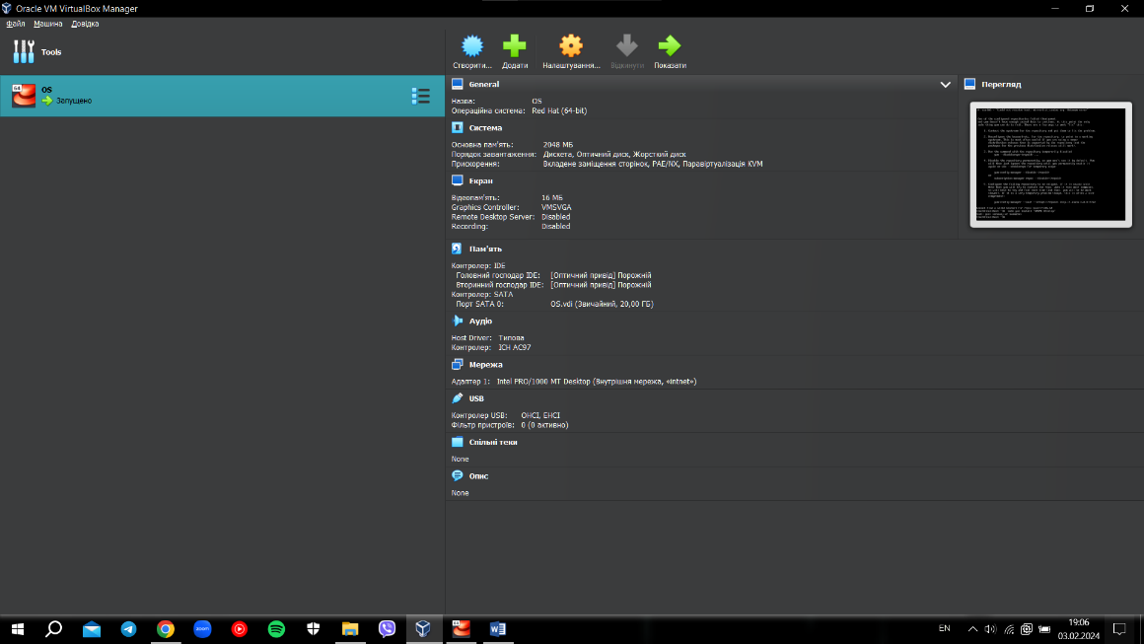*

**He also provided answers to the following questions:**

**2.1. Stages of deploying an OS on VirtualBox:**

**Creating a virtual machine:**

1. **Launch VirtualBox and click the "Create" button.**
2. **Enter a name for the virtual machine and select the OS type.**
3. **Specify the amount of dynamic or fixed memory.**
4. **Create a virtual hard disk.**

**Connecting an ISO image:**

1. **Go to the virtual machine settings.**
2. **Select the "Storage" section and click the "Add Optical Drive" button.**
3. **Select the ISO image with the OS.**

**Starting the virtual machine:**

1. **Select the virtual machine in the list.**
2. **Click the "Start" button.**

**Installing the OS:**

1. **Follow the instructions of the installer of the selected OS.**

**Configuring the OS:**

1. **Install the necessary drivers and programs.**
2. **Personalize and optimize the OS.**

**2.2. Hardware limitations:**

**32-bit OS:**

* **Maximum RAM size - 4 GB.**
* **Do not support processors with 64-bit architecture.**

**64-bit OS:**

* **Supports more than 4 GB of RAM.**
* **Compatible with 64-bit processors, which provides better performance.**

**2.3. Main stages of text-based CentOS installation:**

1. **Selecting the language and keyboard layout.**
2. **Configuring disk space.**
3. **Selecting the installation type (basic, minimal, full).**
4. **Configuring the network connection.**
5. **Entering a password for the root user.**
6. **Creating additional users.**
7. **Completing the installation and rebooting.**

**2.4. Adding Gnome and KDE graphical shells:**

**Gnome:**

**sudo yum install @gnome-desktop**

**sudo dnf install gnome-shell**

**sudo systemctl start gdm**

**KDE:**

**sudo yum install @kde-desktop**

**sudo systemctl start sddm**

**2.5**

**KDE vs. Fluxbox: A Brief Overview**

**KDE:**

* **Feature-rich and flexible: Offers extensive customization options and visual effects.**
* **Highly customizable: Catered to users who enjoy personalizing their desktop environment.**
* **Resource-intensive: May require more system resources to run smoothly.**
* **Complex setup: Configuring all the features can be a learning curve for beginners.**

**Fluxbox:**

* **Lightweight and minimalistic: Prioritizes speed and efficiency.**
* **Fast and simple: Easy to learn and use with minimal system requirements.**
* **Resource-friendly: Doesn't demand significant system resources.**
* **Limited customization: Offers fewer visual effects and configuration options.**
* **Smaller software ecosystem: May not have the same breadth of compatible applications as KDE.**

**Відповіді на контрольні запитання**

***Готувала матеріал студентка Андрущик П.С.***  
**1. Порівняйте гіпервізори типу 1 та типу 2, яка між ними відмінність та сфера їх застосування?**  
Type 1 ("bare metal") hypervisors run directly on the hardware, providing better performance and security. Type 2 ("hosted") hypervisors run within an OS, are easier to set up, but less performant.

**2. Розкрийте поняття «GNU GPL», яка його основна концепція?**  
The GNU GPL (GNU General Public License) is a free software license that protects the four freedoms of users:

**Freedom to use:** The freedom to run the program for any purpose.

**Freedom to study:** The freedom to study the program's code and modify it.

**Freedom to modify:** The freedom to adapt the program's code to your needs.

**Freedom to distribute:** The freedom to distribute copies of the program, both the original and modified versions.

The goal of the GNU GPL is to make software more transparent, accessible for modification, and free to distribute, which promotes the development of free and open-source software.

The license is used for thousands of programs, including Linux, GCC, and GIMP, giving users more control over the software they use.

## **3. В чому суть програмного забезпечення з відкритим кодом?** The Essence of Open Source Software:

1. Open Source: Anyone can freely view, study, modify, and distribute the code.
2. Collaboration: Development is done by a community of developers, leading to better quality and innovation.
3. Transparency: Everyone can see how the program works, which ensures security and reliability.
4. Flexibility: The ability to adapt the program to your needs.
5. Freedom: Free to use and distribute.

Examples: Linux, Firefox, LibreOffice

## **4. Що таке дистрибутив?** A distribution is a set of software used to install an operating system on a computer. It typically includes: The kernel of the operating system; Basic system utilities; A set of software for initial system configuration; Tools for installing and updating software; Documentation.

## **5. Які задачі системного адміністрування можна реалізувати на базі ОС Linux?** **User and Group Management:**

-Creation, deletion, and modification of users and groups.

-Access rights configuration.

-Disk space quotas.

-Authentication and authorization.  
**Network Management:**

-Network interface configuration.

-Routing and DNS.

-Firewall, VPN.

-DHCP server.  
**Server Management:**

-Software installation, configuration, and updates.

-Web servers (Apache, Nginx).

-Mail servers (Postfix, Exim).

-FTP servers (ProFTPD, vsftpd).

-Databases (MySQL, PostgreSQL).

-Monitoring systems (Zabbix, Nagios).  
**Automation:**

-Shell scripts (bash, Python).

-System tasks (cron, Ansible).

-Configuration management systems (Puppet, Chef).  
**Security:**

-Data encryption.

-Intrusion detection and prevention systems (IDS/IPS).

-Backup and data recovery.  
**Monitoring:**

-System logs.

-Monitoring systems (Zabbix, Nagios).

-SNMP.  
**Disk Management:**

-Partitions, RAID, LVM.  
**Virtualization:**  
KVM, VMware.  
**Desktop Environment Configuration:**

-Graphical user interface (GNOME, KDE).

-Printers, scanners.

## **6. Як пов’язані між собою ОС Android та Linux?** Short connection between Android and Linux OS: **Kernel:** Android uses a modified Linux kernel, which is responsible for basic functions such as memory and process management. **Libraries:** Android uses GNU C libraries, libc, and other libraries from the BSD family, which provide basic functionality. **Tools:** Android uses the GNU Compiler Collection (GCC) to compile software. **Openness:** Android, like Linux, is an open-source project, allowing the developer community to contribute. **Licensing:** Android uses the Apache 2.0 license, similar to the GPL license used in Linux.

## **7. Основні можливості та сфера використання Embedded Linux?** **Embedded Linux Capabilities and Applications:**

**Capabilities:**  
-Scalability: Works on various platforms with different resources.  
-Reliability: Stable and resistant to crashes.  
-Openness: Flexible configuration, large developer community.  
-Security: Authentication mechanisms, operation in harsh conditions.  
-Networking capabilities: Protocol support, routing, VPN.

**Applications:**  
-Mobile devices: Smartphones, tablets.  
-Networking devices: Routers, switches.  
-Industrial equipment: Control systems, CNC machines, robots.  
-Automotive electronics: On-board computers, multimedia.  
-Medical equipment: Diagnostic devices, patient monitors.  
-Home appliances: Smart homes, TVs, refrigerators.  
-Other areas: Wearables, IoT, POS terminals.

## **8. Яким чином можна змінити типу завантаження Linux: в текстовому режимі (3 рівень) або графічному (рівень 5)? Чим відрізняються режими CLI та GUI?** Changing the Linux Boot Type:

### 1. Editing the grub.cfg file:

1. Open the grub.cfg file (usually located in /etc/grub.d/40_custom).
2. Find the line that starts with linux /boot/vmlinuz....
3. Change 3 to 5 for graphical boot or vice versa.
4. Save the file and reboot your computer.

### 2. Using the GRUB boot menu:

1. Hold down a key (usually Shift or Esc) while your computer is booting up.

Select the desired boot mode from the GRUB menu.  
  
**Differences between CLI and GUI:**  
  
**CLI (Command Line Interface):** A text-based interface where commands are entered manually.  
**GUI (Graphical User Interface):** A graphical interface with icons and menus for controlling the computer.

**Висновки**

В ході виконання лабораторної роботи нами було досліджено як працювати з такими програмами, як: Virtual Box, Cent OS, Gnome. Більш детально, теоретично та практично досліджено питання з установки данних програм та доповнень до них. Отримано практичні навики роботи з командами Virtual Box щодо того, як створювати власну віртуальну машину, налаштовувати її на вчитися робити базові операціїї пов’язані з нею. Виникли труднощі з запуском віртуальної машини, бо спочатку встановлювали віртуал бокс не на диск с. Виправили проблему та все стало працювати.